1 Введение

Данный программный продукт является веб-приложением, демонстрирующим краткие исторические факты о городах, расположенных на континенте Тамриель. Программный продукт является кратким описанием всех исторических хроник Тамриеля из серии компьютерных игр The Elder Scrolls. Приложение представляет собой интерактивную карту континента, с возможностью выбора и демонстрирования информации по конкретному временному промежутку и городу.

Информация, хранящаяся в проекте не может быть изменена, а только расширена. И то, только при наличии неопровержимых сведений и доказательств.

Информация берется из внутриигрового контекста и литературы (далее лор).

2 Требования пользователя

2.1 Программные интерфейсы

Интерфейс программы, предоставляющий наглядную информацию пользователю с клиентской стороны должен быть написан использованием фреймворка Angular.

Программная часть, обрабатывающая запросы пользователей с серверной стороны должна быть написана c использованием Node.js и фреймворка Express.js.

Хранение данных должно осуществляться в MongoDB

2.2 Интерфейс пользователя

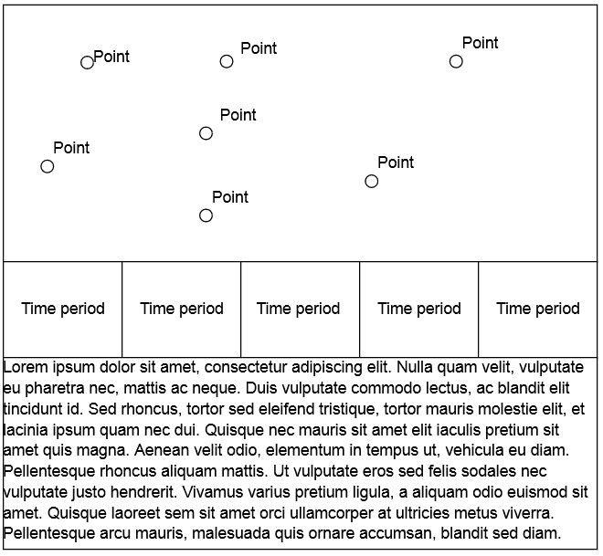

Интерфейс приложения представляет собой экран, разделенный на три части.

Верхняя часть является изображением карты с нанесенными на нее геолокационными точками. При нажатии на такую точку, в нижней части приложения отображается вся информация об этом городе.

Средняя часть экрана представляет собой список временных периодов (4 эры разделенных на 6 частей), при нажатии на которые на карте отображаются только те города, которые были упомянуты в выбранном периоде. При этом, при нажатии на выделенный город в блоке с текстовой информацией отображается только то, что в выбранный период происходило. То есть, таким образом пользователь может фильтровать информацию

Нижняя часть приложения является текстовым полем, в котором пользователь может увидеть информацию о городе, в зависимости от его выбора.

2.3 Характеристики пользователей

1. Пользователь – человек, использующий веб-приложения для просмотра интересующей его информации. Данный пользователь не должен обладать никакими техническими навыками для просмотра содержимого находящегося на странице.
2. Администратор или контент-менеджер – человек, который знаком с лором игры и может обновлять, и добавлять информацию о городах через определенные запросы.

2.4 Предположения и зависимости

Зависимостей нет.

3 Системные требования

3.1 Функциональные требования

- Приложение должно показывать полную историческую справку о выбранном городе.

- Приложение должно показывать, что из текущей информации доступно для ознакомления

- Приложение должно показывать список доступных интервалов исторической времени в исторической хронике.

- Приложение, при выборе определенного временного участка, должно показывать только те города, которые находятся в нем.

- Приложение должно давать возможность просмотреть краткую историческую информацию о выбранном городе в заданном временном интервале.

- Приложение должно выделять значимые места и личности в текстовой информации для навигации.

3.2 Нефункциональные требования

- Клиентская часть должна быть написана на языке Typescript

- Серверная часть должна быть написана на языке Javascript

- Информация о городе должна быть предоставлена не более чем за 2 секунды.

- Приложение должно работать только в настольных браузерах.

4 Атрибуты качества

- Доступность - веб-приложение должно быть доступным. Это значит, что для людей со слабым зрением использование системы не должно приносить дополнительных трудностей. Применение экранного диктора для тестирования этого требования является необходимым.

- Производительность – система не должна переставать отвечать на запросы пользователей под большой нагрузкой. Приемлемым одновременным числом людей является 1000 человек.